МБДОУ «Детский сад № 40»

Лексическая тема: «Обитатели водоёмов»
- Прочитайте с детьми:
  - С. Сахарнова «Кто в море живет», «Кто в воде живет»
  - В. Мельникова «Обитатели рек» - Т. Шорыгина «Удивительные рыбы»
- Выучите с детьми:

Сом
Под корягой дремлет сом,
Шевелит усами…
Ну какой же это сон, посудите сами?
Чуть прилег, и вдруг налим
Очутился рядом с ним, В самой гуще камыша Два поссорились ерша. Щука щелкнула зубами… Что за сон – судите сами! Сом усами шевельнул,
Рассердился и … заснул.
Е. Стюарт 3. Расскажите детям:

Самые, самые
- Самая огромная на Земле рыба - китовая акула, длина ее до 20 метров.
- Самая крупная речная рыба - сом. Длина этого хищника достигает 5 м, а масса - более 300 кг.
- Самой морозостойкой является редкая рыба даллия, или черная рыба, живущая в небольших реках и болотах Чукотки, а также у побережья Аляски. Водоемы там промерзают до самого дна. Но это не мешает далии, она зарывается в ил и там зимует вмерзает даже в лед. При этом промерзает настолько, что становится хрупкой. В таком состоянии находится всю долгую зиму. Весной она оттаивает и продолжает нормально жить дальше!
- Самая маленькая рыбка наших вод - бычок Берга, населяющий Черное, Азовское, Каспийское моря. Бычки в 3 см среди своих сородичей кажутся великанами.
- Рекордсменом по прыжкам среди рыб является семга, преодолевающая в воздухе 3-4 м.

Это интересно
У берегов Европы, от Черного до Баренцева моря живет рыба морской черт. По внешнему виду она оправдывает свое название. Представьте себе полутораметрового головастика с огромной зубастой пастью, со спиной, утыканной колючками, и с кожей, покрытой бородавками. Передний луч спинного плавника — «удочка» - вытянут у него в гибкий прут, на конце прута - кисточка. Полузарывшись в песок, черт наклоняет прут в разные стороны и шевелит кисточкой. Стоит заинтересованной рыбке приблизиться - и она мгновенно исчезает в огромной пасти.

Викторина про рыб
- У кого оба глаза на одном боку? (У камбалы.)
- У кого рот на брюхе? (У акулы.)
- Кто плавает хвостом вперед? (Мальки горбуши уходят из реки в море хвостом вперед.)
- Кто летает, а не птица? (Летучая рыба может пролететь более ста метров, летит, как планер.)
- Какая рыба по внешнему виду напоминает шахматную фигуру? (Морской конек.)
- Какие рыбы имеют усики? (Осетровые, усач, карп, сазан.)
- Какие рыбы носят оружие на носу? (Рыба-меч, рыба- пила.)
- Какие рыбы носят название небесных светил? (Рыба- луна, рыба-солнце.)
- Какая рыба плавает быстрее всех других рыб? (Рыба- меч - 25 м/сек.)

- Мультфильм
Серия детских познавательных мультфильмов с Чевостиком:
  - сборник «Про океан»
  - сборник «Животные – Рыбы – Птицы»
- Нарисуйте вместе с ребенком: «Морские глубины»

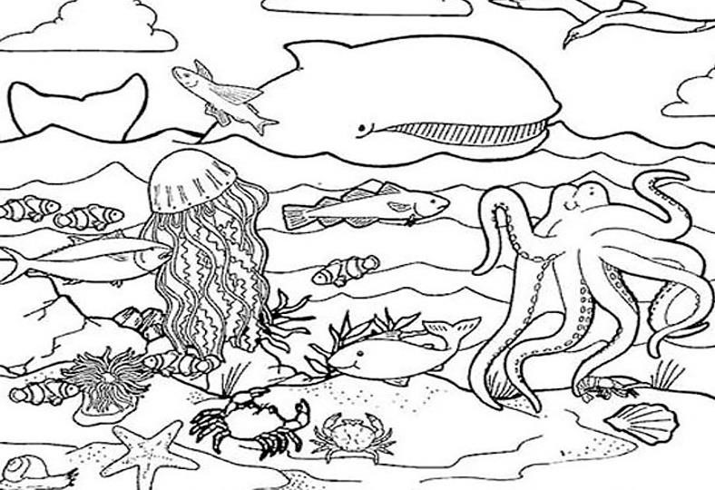
- Оригами «Аквариум»

